# 附件

# 涪陵龙桥个体经营户（经营者李*） “2·29”一般其他伤害事故

调

查

报

告

编制单位：重庆市涪陵区政府事故调查组

编制日期：2024年9月

**目录**

一、 事故基本情况 2

（一） 事故发生单位概况 2

（二） 涉事人员情况 2

（三） 事故发生单位安全管理情况 2

（四） 事故发生经过 3

（五） 事故现场情况 4

（六） 人员伤亡和直接经济损失情况 5

二、 事故应急处置及评估情况 5

（一） 事故信息接报及响应情况 5

（二） 医疗救治情况 5

（三） 事故应急处置以及评估情况 5

三、 事故原因分析 6

（一） 直接原因 6

（二） 间接原因 6

四、 有关监管情况 6

（一） 属地监管 6

（二） 行业监管 7

五、 对有关责任人员和责任单位的处理建议 8

（一） 建议追究刑事责任的人员 8

（二） 建议不予追究责任的人员 8

（三） 对有关公职人员的处理建议 9

（四） 其他处理建议 9

六、 事故整改和防范措施建议 9

附件 11

2024年2月29日13时12分许，位于涪陵区龙桥街道龙港大道**号的个体经营户（经营者李*）在对皖N*****-皖N****挂货车油箱进行维修焊接作业时，发生1起其他伤害事故，事故造成 1 人死亡、1人受伤，其它车辆和门店受损。

根据《中华人民共和国安全生产法》《生产安全事故报告和调查处理条例》《重庆市安全生产条例》等相关法律法规的规定，由区政府授权，区应急管理局牵头，成立了区政府办公室、区应急管理局、区公安局、区总工会、区交通运输委、区消防救援局、龙桥街道办事处等部门和单位参加的涪陵龙桥个体经营户（经营者李*）“2·29”一般其他伤害事故调查组（以下简称事故调查组），并邀请区检察院派员参加事故调查，区纪委监委机关派员列席事故调查相关会议。

事故调查组按照“科学严谨、依法依规、实事求是、注重实效”和“四不放过”的原则，通过现场勘验、调查取证、调阅资料、问询谈话、综合分析等方式，查明了事故发生的经过、原因、应急处置、人员伤亡和直接经济损失等情况，认定了事故性质和责任，提出了对责任单位和相关责任人员的处理意见及事故防范措施建议。

经调查认定，涪陵龙桥个体经营户（经营者李*）“2

·29”一般其他伤害事故是一起安全生产监管不到位，机动车维修门店经营者非法经营、违规动焊作业造成的生产安全责任事故。

现将事故调查情况报告如下：

1. 事故基本情况
2. 事故发生单位概况

个体经营户（经营者李*），统一社会信用代码：******

************；组成形式：个人经营；成立日期：2018年10月11日；住所：重庆市涪陵区龙桥街道龙港大道**号；注册资本：5万元整；经营范围：机动车维修（须经审批的经营项目，取得审批后方可从事经营活动）；汽车配件零售（须经审批的经营项目，取得审批后方可从事经营活动）。

事故发生时，其从事的机动车维修项目未到行业主管部门办理备案。

1. 涉事人员情况
2. 李*，男，**岁，汉族，身份证号码：********

**********；身份证地址：重庆市丰都县仁沙镇********。系机动车维修门店的经营者，在事故中受伤。

1. 姜鹏**，男，**岁，汉族，身份证号码：********

**********；身份证地址：安徽省六安市霍山县******。系车辆皖N*****-皖N****挂的驾驶员，事发前在李*的机动车维修门店修理油箱。

1. 李**，女，**岁，汉族，身份证号码：********

**********；身份证地址：重庆市涪陵区龙桥街道******。系李*机动车维修门店的房主，在事故中死亡。

1. 事故发生单位安全管理情况

李*经营的机动车维修门店，未招聘工作人员，未建立任何与安全生产相关的管理制度和汽车维修作业操作规程。

1. 事故发生经过

2024年2月29日12时许，姜**驾驶皖N*****-皖N****挂货车路经重庆市涪陵区龙桥街道龙港大道时，发现车辆油箱出现渗油情况，遂把车辆停在路边进一步检查，随后看到路边有一门头为“精修****”的机动车维修门店，便拨打了该店公示的联系电话与经营者李*联系，告知了维修车辆油箱的需求。13时许，李*回到门店，先是将皖N*****-皖N****挂货车的渗漏油箱里油卸出，随后将渗漏油箱拆卸到门店进行维修。13时12分许，李*将渗漏油箱放在门店门口的水池里，蘸出油箱里的残留物尝试是否能点燃，发现未能点燃，自认为安全，可以对油箱进行维修作业。随后李*就对油箱渗漏点进行焊接作业，动焊一瞬间，油箱受热，箱内残留物遇动焊产生的电弧发生燃爆，飞溅的火花引燃地面油渍和周围其他可燃物，并将停放在门店门口的一辆皮卡车引燃。姜**见状试图将着火的皮卡车驶离现场，发现皮卡车旁边有1人（李**）身上已经着火，立即大声呼救，并迅速到自己的货车上拿来灭火器扑救，发现火势较大无法控制，便立即拨打了119、120求助。13时30分许，119消防车赶到现场，火势才得以控制，120医护人员对伤者李**进行抢救，由于李**伤情过重，抢救无效宣布死亡。事故还造成李*1人受伤，随后被送往重庆大学附属涪陵医院救治。

1. 事故现场情况

事故现场位于重庆市涪陵区龙桥街道龙港大道路旁一家机动车维修门店（见图1），该店门头为“精修****”（部分已被烧毁），门店内以及其楼上房间因爆炸着火遭受不同程度的损毁，店铺门口停放的皮卡车，烧损较重。门店口有修理辅助用的水池（见图2），事故发生时李*在该水池处进行油箱焊接作业，水池内有车辆油箱的残片。

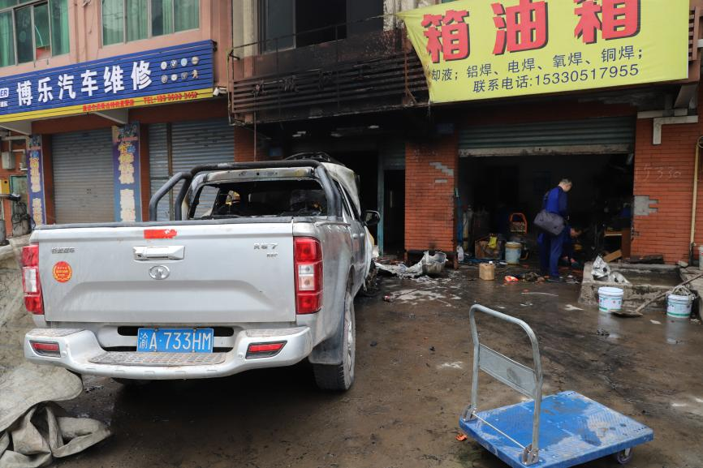

（图1·事故机动车维修门店）

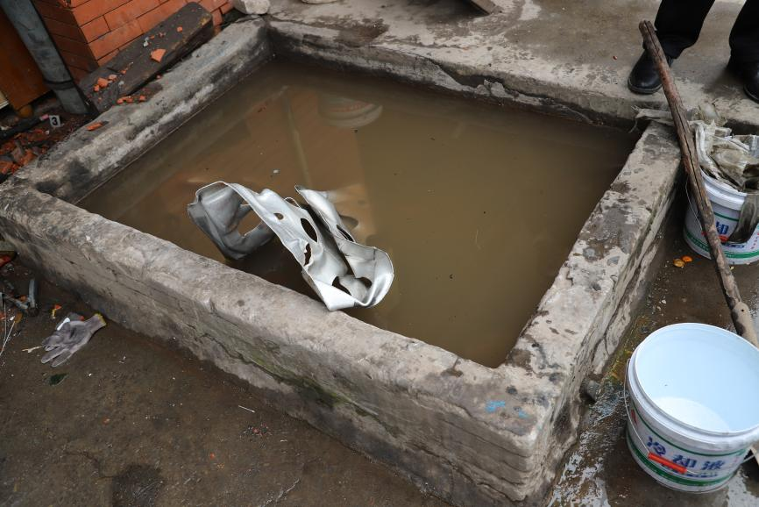（图2·修理水箱油箱的水池）

1. 人员伤亡和直接经济损失情况

此次事故造成1人死亡1人受伤。死者李**，机动车维修门店的房主；伤者李*，机动车维修门店的经营者。事故造成直接经济损失暂定为479000元（不包括车辆、房屋损毁和伤者医疗费）。

1. 事故应急处置及评估情况
2. 事故信息接报及响应情况

事故发生后，皖N*****-皖****挂货车驾驶员姜**在协助救援过程中及时拨打了120急救电话、119救援电话，区消防救援局第一时间出动队员到达现场进行了火势扑救，接到120联动事故信息后，区应急管理局、区交通运输委、区消防救援局、龙桥街道办事处等部门和单位立即启动相应应急预案，赶赴现场开展应急处置工作。区应急管理局及时将事故信息上报了区委、区政府和市应急管理局。

1. 医疗救治情况

李**被油箱爆炸引发的流淌火烧伤，伤势严重，当场身亡。李*被送至重庆大学附属涪陵医院救治1周后出院。

1. 事故应急处置以及评估情况

事故发生后，现场有关人员进行了前期处置，区应急管理局、区交通运输委、区消防救援局、龙桥街道办事处等区级相关部门和单位到达现场后，对事故周边道路进行了交通管制，对事故现场进行联合勘查，并对门店进行停业整顿。各部门响应及时，应急处置工作开展有序，处置规范，责任落实到位。

1. 事故原因分析
2. 直接原因

经现场勘查和综合分析，事故调查组认为此次事故发生的直接原因是机动车维修门店经营者李*在维修涉事货车油箱时，未完全清洗油箱，油箱内仍有残余柴油，油箱放入水池后形成的柴油蒸汽与空气混合，达到爆炸极限，维修动焊时产生的火花电弧引燃了油箱内混合气体，从而发生爆炸。

1. 间接原因
2. 机动车维修门店经营者李*安全意识淡薄，未取得焊工特种作业证，违规作业。
3. 李*的机动车维修门店不具备修理汽车油箱的资质条件，未按法律规定到相关部门备案，违法从事汽修业务。
4. 有关监管情况
5. 属地监管

个体经营户（经营者李*）的属地监管部门是重庆市涪陵区龙桥街道办事处，具体履行监管职责的是龙桥街道村居建设服务中心。龙桥街道辖区现有32家机动车维修经营户，其中经行业部门备案的10家（一类维修备案1家、二类维修备案2家、三类维修备案7家），未经备案的个体经营户22家。调查发现，龙桥街道村居建设服务中心2023年在对机动车维修业安全监管中，一是未按规定制定年度检查计划，计划中只简单列出每季度检查机动车维修企业3次，无具体检查时间和被检查企业名单；二是安全检查流于形式，全年检查26家次，其中13家次未发现安全隐患和问题，也未将机动车维修经营单位备案情况和特种作业人员持证情况列入检查内容；三是对检查中发现的安全隐患，提出了整改要求，但对整改情况均未复查验收，未形成闭环；四是监管出现盲区，未能及时发现李*在龙桥街道从事长达8 年机动车维修业务而未按规定备案的非法经营行为。

1. 行业监管

机动车维修企业（个体经营户）的行业监管部门是重庆市涪陵区交通运输委员会。2020年涪陵区交通系统机构改革之前，重庆市涪陵区交通运输委员会下属原事业单位涪陵区道路运输管理处负责涪陵区机动车维修企业（个体经营户）的行业审批、执法工作，其车辆技术维修管理科负责行业审批，稽查科负责日常执法监督检查。2020年机构改革后，原涪陵区道路运输管理处更名为涪陵区道路运输事务中心，其安全执法检查和行政审批职能已划转，由其汽车维修驾培科负责机动车维修企业（个体经营户）的备案。原涪陵区道路运输管理处稽查科则整体划入新成立的涪陵区交通运输综合行政执法支队，具体履行龙桥街道辖区日常执法监督检查职责的是重庆市涪陵区交通运输综合行政执法支队四大队。

调查发现，原涪陵区道路运输管理处在对机动车维修企业（个体经营户）进行日常监督检查中监管履职不到位。既未督促在龙桥街道长期非法从事机动车维修业务的个体经营户（经营者李*）到行业主管部门办理审批（备案），也未对其非法经营行为予以打击。涪陵区交通运输综合行政执法支队四大队2023年在对机动车维修企业（个体经营户）的安全监管中，一是安全检查流于形式，全年计划执法检查16家，其中13家未发现任何安全隐患和问题；二是打击非法经营不力，2020年涪陵区交通运输综合行政执法支队成立，其四大队在负责江南片区机动车维修行业监管中，未能及时发现个体经营户（经营者李*）在龙桥街道长期从事机动车维修业务且未按规定备案的非法经营行为，并予以打击；三是对龙桥街道规下机动车维修企业（个体经营户）监管指导不力，未向龙桥街道及时通报备案情况，督促龙桥街道认真开展规下机动车维修企业（个体经营户）的安全监管。

1. 对有关责任人员和责任单位的处理建议
2. 建议追究刑事责任的人员

李*，机动车维修门店的经营者，长期从事机动车维修工作，未按《机动车维修管理规定》向交通运输主管部门进行备案，非法从事汽修业务；在不具备相应特种作业操作证的情况下，擅自动焊作业，其行为违反《机动车维修管理规定》第七条第一款[[1]]和《特种作业人员安全技术培训考核管理规定》第五条[[2]]之规定，直接导致事故发生，涉嫌刑事犯罪，建议移送司法机关对其追究刑事责任。

1. 建议不予追究责任的人员

向*，原涪陵区道路运输管理处稽查科科长，在其任职期间，对机动车维修企业（个体经营户）安全检查执法履职不到位，由于其在2020年因其他犯罪被判刑入狱，建议不予追究相关责任。

1. 对有关公职人员的处理建议
2. 李**，重庆市涪陵区龙桥街道办事处村居建设服务中心主任，在对龙桥街道机动车维修企业（个体经营户）的安全监管中履职不到位，建议其向重庆市涪陵区龙桥街道办事处作书面检查。
3. 王*，重庆市涪陵区交通运输综合行政执法支队二大队副大队长（原四大队副大队长），在对龙桥街道机动车维修行业的安全检查执法履职不到位，建议其向重庆市涪陵区交通运输综合行政执法支队作书面检查。
4. 其他处理建议

**1.** 责成重庆市涪陵区交通运输综合行政执法支队向重庆市涪陵区交通运输委员会作深刻检查，重庆市涪陵区交通运输委员会向重庆市涪陵区人民政府作深刻检查。

**2.** 责成重庆市涪陵区龙桥街道村居建设服务中心向重庆市涪陵区龙桥街道办事处作深刻检查，重庆市涪陵区龙桥街道办事处向重庆市涪陵区人民政府作深刻检查。

**3.** 李*为个体经营户（经营者李*）的投资人，该机动车维修门店实际为李*一个人经营，李*的违法行为实际也为个体经营户（经营者李*）的违法行为，鉴于将对李*移送司法机关追究其刑事责任，建议暂不对个体经营户（经营者李*）进行行政处罚。

1. 事故整改和防范措施建议

为了从此次事故中深刻吸取教训，避免和有效防范类似事故发生，建议如下：

（一）重庆市涪陵区交通运输委要切实提高政治站位，筑牢安全生产“红线意识”，加强对区内机动车维修行业的监管检查力度和执法力度，与属地政府形成监管合力，坚决打击未备案违规经营、非法经营等违法行为，加强对各类机动车维修企业、个体经营户的安全检查，全面排查生产安全事故风险隐患，坚决遏制类似事故的发生。

（二）重庆市涪陵区龙桥街道办事处要深刻吸取事故教训，进一步强化属地监管职责，提高对辖区内的规下企业、个体经营户的信息摸底能力，掌握辖区内“九小场所”基本情况，加强对类似的机动车维修门店的安全监管，加大安全巡查检查力度，及时发现排查违法违规行为，采取有效措施落实整改或移送行业有关部门进行查处。

（三）行业监管与属地监管相结合，积极开展“九小场所”安全监管专项整治活动，全面排查“九小场所”安全隐患，严厉打击非法经营行为，营造良好经营环境。

附件：涪陵龙桥个体经营户（经营者李*） “2·29”一般其他伤害事故调查组成员名单

涪陵龙桥个体经营户（经营者李*）“2·29”

一般其他伤害事故调查组（代）

2024 年 9月 3日

附件

涪陵龙桥个体经营户（经营者李*） “2·29”一般其他伤害事故调查组成员名单

|  |  |  |  |  |
| --- | --- | --- | --- | --- |
| 姓名 | 工作单位 | 职务 | 调查组职 务 | 签 字 |
| 袁 闯 | 区应急管理局 | 局长 | 组 长 | 袁 闯 |
| 周 斌 | 区应急管理综合行政  执法支队 | 支队长 | 副组长 | 周 斌 |
| 熊青云 | 区应急管理综合行政  执法支队 | 政委 | 副组长 | 熊青云 |
| 邹服兴 | 区政府办公室二科 | 科长 | 成 员 | 邹服兴 |
| 蒋大伟 | 区公安局治安支队 | 二级警长 | 成 员 | 蒋大伟 |
| 邵 原 | 区总工会服务发展部 | 部长 | 成 员 | 邵 原 |
| 陈云波 | 区交通局安全科科长 | 科长 | 成 员 | 陈云波 |
| 廖建伟 | 区消防救援局 | 高级工程师 | 成 员 | 廖建伟 |
| 黄禄胜 | 龙桥街道综合执法大队 | 队长 | 成 员 | 黄禄胜 |
| 蒋 波 | 区应急管理综合行政  执法支队一大队 | 队长 | 成 员 | 蒋 波 |
| 秦 皓 | 区应急管理综合行政  执法支队二大队 | 队长 | 成 员 | 秦 皓 |
| 桂 松 | 区应急管理综合行政  执法支队三大队 | 负责人 | 成 员 | 桂 松 |
| 龚雨涵 | 区应急管理综合行政  执法支队三大队 | 执法员 | 成 员 | 龚雨涵 |

1. []《机动车维修管理规定》第七条第一款：从事机动车维修经营业务的，应当在依法向市场监督管理机构办理有关登记手续后，向所在地县级交通运输主管部门进行备案。
2. []《特种作业人员安全技术培训考核管理规定》第五条：特种作业人员必须经专门的安全技术培训并考核合格，取得《中华人民共和国特种作业操作证》（以下简称特种作业操作证）后，方可上岗作业。